Acces VPN

Resume executif
Ce document presente une architecture VPN de type hub-and-spoke pour l’acces distant aux gateways terrain. Il est redige comme un guide operatoire concret, afin qu’une equipe puisse le suivre pas a pas pour mettre en place le tunnel, puis ajouter ou retirer des utilisateurs de facon sure et tracee.

1. Objectif et principes
Objectifs: 1. proteger l’acces aux gateways et aux sous-reseaux locaux; 2. offrir une methode standard pour exploitation et support; 3. garantir la tracabilite des acces techniques.
Principes de conception: 1. un serveur VPN central sur VPS; 2. chaque gateway et chaque utilisateur est un peer explicite; 3. droits reseau limites par AllowedIPs; 4. gestion du cycle de vie des cles (creation, rotation, revocation).

2. Architecture cible
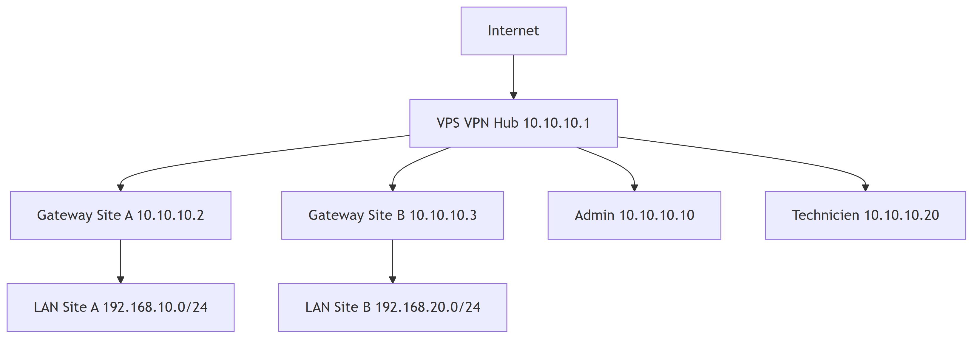
Schema 1
Le serveur VPN agit comme point de convergence. Les gateways restent non exposees publiquement et deviennent accessibles uniquement a travers le tunnel, ce qui reduit fortement la surface d’attaque.

3. Plan d’adressage recommande
Element | Adresse VPN
Hub VPS | 10.10.10.1/24
Gateway site A | 10.10.10.2/24
Gateway site B | 10.10.10.3/24
Administrateur | 10.10.10.10/24
Technicien | 10.10.10.20/24
Regle: ne jamais reutiliser une adresse VPN deja allouee.

4. Tutoriel de mise en place du serveur VPN

4.1 Preparation du VPS
sudo apt update
sudo apt install -y wireguard iptables-persistent
Activer le forwarding IPv4:
echo "net.ipv4.ip_forward=1" | sudo tee -a /etc/sysctl.conf
sudo sysctl -p

4.2 Generation des cles (serveur)
umask 077
wg genkey | tee /etc/wireguard/server_private.key | wg pubkey > /etc/wireguard/server_public.key

4.3 Configuration wg0.conf
[Interface]
Address = 10.10.10.1/24
ListenPort = 51820
PrivateKey = <SERVER_PRIVATE_KEY>
# Gateway Site A
[Peer]
PublicKey = <GATEWAY_A_PUBLIC_KEY>
AllowedIPs = 10.10.10.2/32, 192.168.10.0/24
# Utilisateur Admin
[Peer]
PublicKey = <ADMIN_PUBLIC_KEY>
AllowedIPs = 10.10.10.10/32

4.4 Regles firewall minimales
sudo iptables -A FORWARD -i wg0 -j ACCEPT
sudo iptables -A FORWARD -o wg0 -j ACCEPT
sudo netfilter-persistent save

4.5 Activation et verification
sudo systemctl enable wg-quick@wg0
sudo systemctl start wg-quick@wg0
sudo wg

5. Tutoriel de configuration d’une gateway
Parametres de base a definir cote gateway: 1. adresse interface VPN dediee (ex: 10.10.10.2/24); 2. cle privee locale; 3. cle publique du serveur; 4. endpoint VPS IP_PUBLIC_VPS:51820; 5. AllowedIPs vers le reseau VPN (et eventuels reseaux autorises).
Controle immediate apres activation: 1. handshake recent visible sur le serveur; 2. ping de la gateway VPN depuis un poste admin; 3. acces HTTP/SSH a la gateway via son IP tunnel.

6. Tutoriel: ajouter un nouvel utilisateur au VPN
Cette section est volontairement normative et peut etre appliquee telle quelle.

6.1 Etape 1: generer les cles utilisateur
mkdir -p ~/wg-users/user_01
cd ~/wg-users/user_01
umask 077
wg genkey | tee user_01_private.key | wg pubkey > user_01_public.key

6.2 Etape 2: reserver une IP VPN libre
Exemple d’allocation: 10.10.10.21/24.

6.3 Etape 3: declarer le peer sur le serveur
Ajouter dans /etc/wireguard/wg0.conf:
[Peer]
PublicKey = <USER_01_PUBLIC_KEY>
AllowedIPs = 10.10.10.21/32
Recharger:
sudo systemctl restart wg-quick@wg0
sudo wg

6.4 Etape 4: fournir la configuration client
[Interface]
PrivateKey = <USER_01_PRIVATE_KEY>
Address = 10.10.10.21/24
[Peer]
PublicKey = <SERVER_PUBLIC_KEY>
Endpoint = <VPS_PUBLIC_IP>:51820
AllowedIPs = 10.10.10.0/24, 192.168.10.0/24
PersistentKeepalive = 25

6.5 Etape 5: recette d’ajout utilisateur
- l’utilisateur active le tunnel;
- verification latest handshake sur le serveur;
- test ping vers IP VPN gateway;
- test acces a une ressource du LAN distant autorise.
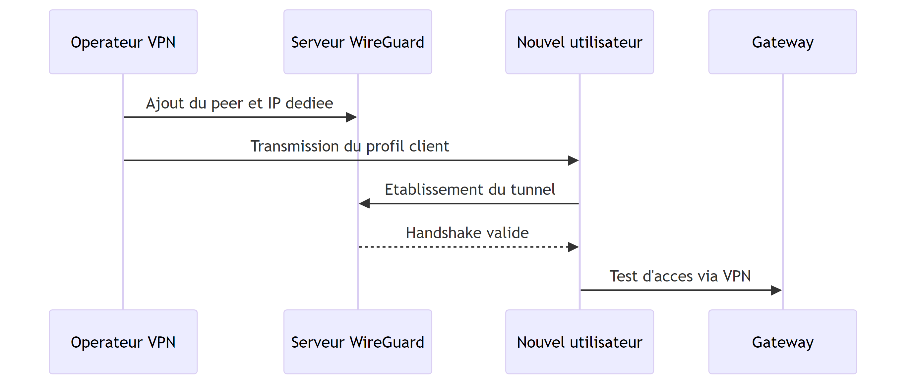
Schema 2

7. Procedure de revocation d’un utilisateur
- supprimer le bloc [Peer] correspondant du serveur;
- redemarrer le service WireGuard;
- verifier l’absence de handshake pour cet utilisateur;
- archiver la fiche de revocation (date, motif, operateur).

8. Controles d’exploitation courants
Commandes utiles:
sudo wg
ip route
sudo systemctl status wg-quick@wg0
Indicateurs minimaux: 1. handshakes recents pour peers actifs; 2. trafic recu/emis non nul sur liens attendus; 3. routes presentes vers sous-reseaux des sites.

9. Securite et bonnes pratiques
- un peer par personne et par equipement, jamais partage de profil;
- rotation periodique des cles sensibles;
- principe du moindre acces via AllowedIPs restreints;
- revocation immediate lors de depart ou compromission suspectee;
- journalisation systematique des creations/modifications/suppressions de peers.

10. Conclusion
Le modele VPN propose offre un compromis robuste entre securite et operabilite. L’approche tutorielle permet une appropriation rapide par les equipes d’exploitation et garantit une integration controlee des nouveaux utilisateurs au reseau prive industriel.

